Министерство науки и высшего образования Российской Федерации

ФЕДЕРАЛЬНОЕ ГОСУДАРСТВЕННОЕ АВТОНОМНОЕ ОБРАЗОВАТЕЛЬНОЕ УЧЕРЕЖДЕНИЕ ВЫСШЕГО ОБРАЗОВАНИЯ

«НАЦИОНАЛЬНЫЙ ИССЛЕДОВАТЕЛЬСКИЙ УНИВЕРСИТЕТ ИТМО»

Факультет ПИиКТ

Дисциплина: Информатика

Лабораторная работа №4
Исследование протоколов, форматов обмена
информацией и языков разметки документов

Вариант 30

Выполнил: Михайлов Петр Сергеевич
Группа: Р3111
Преподаватель: доцент, кандидат технических наук
Малышева Татьяна Алексеевна

Санкт-Петербург 2024г.
Содержание
Задание 3
Основные этапы вычисления 5
Исходное расписание и json-файл 5
Задание 1 (Основное задание) 5
Задание 2 (Дополнительное №1) 5
Задание 3 (Дополнительное №2) 5
Задание 4 (Дополнительное №3) 5
Задание 5 (Дополнительное №4) 5
Задание 6 (Дополнительное №5) 5
Заключение 6
Литература 7

Задание

- Определить номер варианта как остаток деления на 36 последних двух цифр своего идентификационного номера в ISU: например, 466730 % 36 = 30. В случае, если в оба указнных дня недели нет занятий, то увеличить номер варианта на восемь. В случае, если занятий нет и в новом наборе дней, то продолжать увеличивать на восемь.
- Изучить форму Бэкуса-Наура.
- Изучить основные принципы организации формальных грамматик.
- Изучить особенности языков разметки/форматов JSON, YAML, XML.
- Понять устройство страницы с расписанием на примере расписания лектора: https://itmo.ru/ru/schedule/3/125598/raspisanie_zanyatiy.htm
- Исходя из структуры расписания конкретного дня, сформировать файл с расписанием в формате, указанном в задании в качестве исходного. При этом необходимо, чтобы хотя бы в одной из выбранных дней было не менее двух занятий (можно использовать своё персональное). В случае, если в данный день недели нет таких занятий, то увеличить номер варианта ещё на восемь.
- Обязательное задание (позволяет набрать до 45 процентов от максимального числа баллов БаРС за данную лабораторную): написать программу на языке Python 3.x или любом другом, которая бы осуществляла парсинг и конвертацию исходного файла в новый путём простой замены метасимволов исходного формата на метасимволы результирующего формата.
- Нельзя использовать готовые библиотеки, в том числе регулярные выражения в Python и библиотеки для загрузки XML-файлов.
- Дополнительное задание №1 (позволяет набрать +10 процентов от максимального числа баллов БаРС за данную лабораторную).

- Найти готовые библиотеки, осуществляющие аналогичный парсинг и конвертацию файлов.

- Переписать исходный код, применив найденные библиотеки. Регулярные выражения также нельзя использовать.

- Сравнить полученные результаты и объяснить их сходство/различие. Объяснение должно быть отражено в отчёте.

- Дополнительное задание №2 (позволяет набрать +10 процентов от максимального числа баллов БаРС за данную лабораторную).

- Переписать исходный код, добавив в него использование регулярных выражений.

- Сравнить полученные результаты и объяснить их сходство/различие. Объяснение должно быть отражено в отчёте.

- Дополнительное задание №3 (позволяет набрать +25 процентов от максимального числа баллов БаРС за данную лабораторную).
- Переписать исходный код таким образом, чтобы для решения задачи использовались формальные грамматики. То есть ваш код должен уметь осуществлять парсинг и конвертацию любых данных, представленных в исходном формате, в данные, представленные в результирующем формате: как с готовыми библиотеками из дополнительного задания №1.
- Проверку осуществить как минимум для расписания с двумя учебными днями по два занятия в каждом.

- Сравнить полученные результаты и объяснить их сходство/различие. Объяснение должно быть отражено в отчёте.

- Дополнительное задание №4 (позволяет набрать +5 процентов от максимального числа баллов БаРС за данную лабораторную).

- Используя свою исходную программу из обязательного задания и программы из дополнительных заданий, сравнить стократное время выполнения парсинга + конвертации в цикле.

- Проанализировать полученные результаты и объяснить их сходство/различие. Объяснение должно быть отражено в отчёте.

- Дополнительное задание №5 (позволяет набрать +5 процентов от максимального числа баллов БаРС за данную лабораторную).

- Переписать исходную программу, чтобы она осуществляла парсинг и конвертацию исходного файла в любой другой формат (кроме JSON, YAML, XML, HTML): PROTOBUF, TSV, CSV, WML и т.п.

- Проанализировать полученные результаты, объяснить особенности использования формата. Объяснение должно быть отражено в отчёте.

- Проверить, что все пункты задания выполнены и выполнены верно.
- Написать отчёт о проделанной работе.
- Подготовиться к устным вопросам на защите.

Основные этапы вычисления

Исходное расписание и json-файл

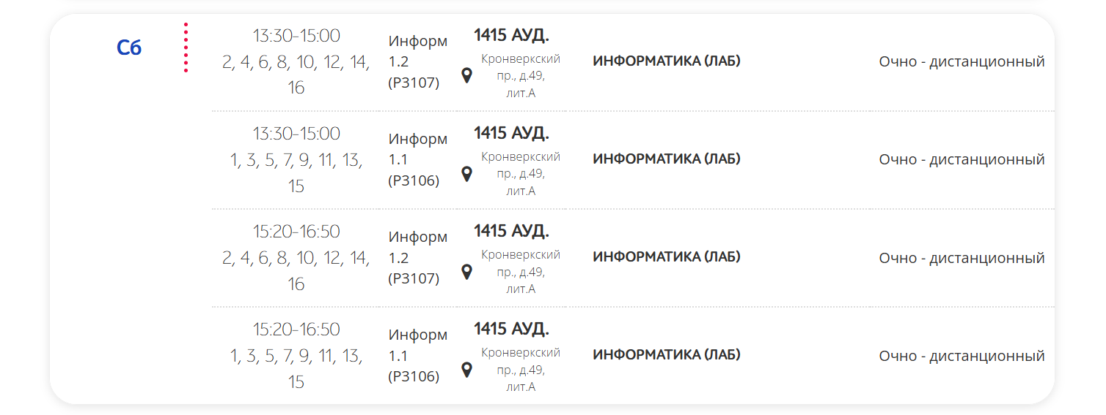
Рис. 1 Исходное расписание – расписание П. В. Балакшина

Начало из примерного файла с расписанием в формате JSON:
{
"current_day": 6,
"current_week": 9,
"current_time": "19:25",
"schedule": [
{
"id": 1000,
"title": "Информатика",
"group": "Информ 1.2 (P3107)",
"teacher": {
"id": 125598,
"name": "Балакшин Павел Валерьевич"
},
"class_type": {
"id": 2,
"name": "Лабораторная"
},
"class_format": {
"id": 2,
"name": "Очно - дистанционный"
},
"date": {
"day": 6,
"weeks": [ 2, 4, 6, 8, 10, 12, 14, 16 ]
},
"time": {
"class_number": 4,
"from": "13:30",
"to": "15:00"
},
"classroom": {
"id": 1415,
"name": "1415 ауд."
},
"campus": {
"id": 0,
"adress": "Кронверкский пр., д.49, лит.А"
}
}, ...

Задание 1 (Основное задание)

Исходный файл json: https://clck.ru/3EPyMg

Исходный код программы: https://clck.ru/3EPyKx

Результат вывода программы: https://clck.ru/3EPyNX

Задание 2 (Дополнительное №1)

Исходный код программы: https://clck.ru/3EPyKF

Результат вывода программы: https://clck.ru/3EPyPi

Готовые библиотеки: стандартная библиотека Python json для парсинга JSON и dicttoxml для дампа словаря в файл xml.

Файл результата не отличается от результата обязательного задания, кроме как тем, что при использовании библиотеки элементы списков заключены в парный тэг “<item>”, когда при использовании самописной реализации используется “<[key]_elem>”. Код программы стал значительно проще – теперь он состоит из одной функции и чтения файлов.

Задание 3 (Дополнительное №2)

Исходный код программы: https://clck.ru/3EPyHh

Результат вывода программы: https://clck.ru/3EPyRj

Файл результата не отличается от результата обязательного задания. Единственное изменение в коде программы – парсинг чисел и строк заменены на регулярные выражения вместо циклов.

Задание 4 (Дополнительное №3)

Исходный код программы: https://clck.ru/3EPyEE

Результат вывода программы: https://clck.ru/3EPySj

Изначальный код был написан с использованием формальных грамматик. Поэтому я смог импортировать нужные мне функции из Задания 1.

Задание 5 (Дополнительное №4)

Исходный код программы: https://clck.ru/3EPyCP

Результат вывода программы:

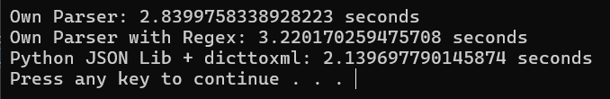
Рис. 2 Сравнение времени выполнения трех программ

Результат оказался предсказуемым. Встроенная в Python библиотека JSON в сочетании с dicttoxml выполняет перевод наиболее быстрым образом. Несмотря на то, что хоть и таким способом выполняется множество проверок внутри библиотек, для того чтобы максимально точно соответствовать формату xml и не допускать ошибок, самописный парсер все равно не может сравниться в производительности, хотя его принцип работы основан на том, чтобы «обернуть» значение в тэг ключа с форматированными пробелами.
Регулярные выражения работают дольше всего, так как сначала программа компилирует их (re.compile), а после идет проверять весь текст, что медленнее, чем простая итерация проверки по строке.

Задание 6 (Дополнительное №5)

Исходный код программы: https://clck.ru/3EPy9J

Результат вывода программы: https://clck.ru/3EPy7R

TSV (англ. tab separated values — значения, разделённые табуляцией) — текстовый формат для представления таблиц баз данных. Каждая запись в таблице — это строка текстового файла. Каждое поле записи отделяется от других с помощью символа табуляции, точнее горизонтальной табуляции.

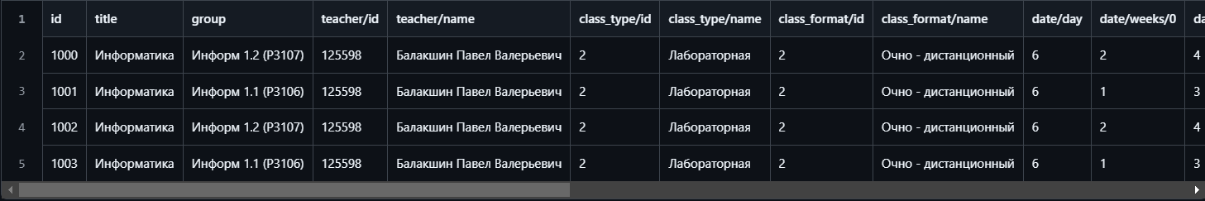
Рис. 3 Пример полученный таблицы после конвертации

Заключение

В результате выполнения лабораторной работы, я познакомился с разными форматами файлов. Узнал о существовании формальных грамматик и БНФ. Написал парсеры, которые конвертируют json-файл в формат xml и tsv.

Литература

- Форма Бэкуса – Наура [Электронный ресурс]: Википедия. Свободная энциклопедия. – Режим доступа: https://clck.ru/3EPqoV (дата обращения: 04.11.2024).
- Информатика: методическое пособие, 2020 [Электронный ресурс]: сост. и ред. Балакшин П.В., Соснин В.В., Машина Е.А. – Режим доступа: https://vk.com/doc-31201840_566998093 (дата обращения: 04.11.2024).
- Информатика: лабораторные работы и тесты, 2019 [Электронный ресурс]: Балакшин П.В., Соснин В.В., Калинин И.В., Малышева Т.А., Раков С.В., Рущенко Н.Г., Дергачев А.М. Редакционно-издательский отдел Университета ИТМО. – Режим доступа: https://books.ifmo.ru/file/pdf/2464.pdf (дата обращения 04.11.2024).

